План проведения межведомственной акции
«Остановим насилие против детей»
МБДОУ «Детский сад «Северок» с.Ванавара» ЭМР

Цель акции: привлечь внимание общественности к проблеме насилия в отношении детей, формирование активной гражданской позиции населения в решении этой проблемы, предупреждение, выявление фактов насилия против детей, обеспечение защиты их прав.
Сроки проведения с 21 апреля по 30 апреля 2021г.

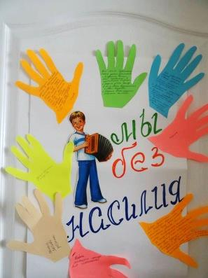
Дата проведения мероприятия | Название мероприятия | Место проведения | Ответственные
21.04.21 - 30.04.2021г. | Беседы с детьми на тему:  «Давайте жить дружно! Учимся решать конфликты»;  «Доброта - дорога к миру» | Во всех возрастных группах детского сада | Воспитатели
 | Рассматривание плаката  «Я ребенок. Я имею право» | Средняя группа | Воспитатели
 | Рассматривание фотоальбома «Моя семья» | Первая младшая группа | Воспитатели
 | Викторина «Для чего нужно соблюдать правила?» | Старшая/подготовительная группа | Воспитатели
 | ООД «О правах, играя» | Подготовительная группа | Воспитатели
 | Сюжетно-ролевые игры «Школа», «Больница» | Старшая/подготовительная группа | Воспитатели
 | Выставка рисунков детей и родителей «Детство там, где царит добро!» | Стенд детского сада | Воспитатели
 | Консультации для родителей:  «Если ребенок грубит»  Анкетирование родителей:  «Родители, какие они?»  «Знаете ли вы права ребёнка?»  «Любить ребенка. Как?»  Памятка для родителей:  «Наказывая, подумай: зачем?»  Беседа на тему: «Какой он, мудрый родитель?»  Цель: Понимание родителем, на сколько мудро и правильно он воспитывает своего ребенка. | Во всех возрастных группах детского сада | Воспитатели
 | Выставки (книги, буклеты, памятки, папки-передвижки) «Защити меня»  «Моя семья - мое богатство»,  «Права ребенка на базе Конвенции о правах ребенка» | В старших группах | Воспитатели
 | Оформление уголка для родителей «Права ребенка – соблюдение их в семье» | Во всех возрастных группах детского сада | Воспитатели
 | Групповые родительские собрания:  1.«Защитим наших детей вместе!»  2.«Роль семьи в правовом воспитании ребенка»  3.«Семья и семейные ценности»  4.«Права и обязанности родителей»  5. Лекция: «Возрастные особенности детей в младшем школьном возрасте» | Во всех возрастных группах детского сада | Воспитатели

